|  |  |
| --- | --- |
|  | |
| Эксплуатационная документация ПО | |
|  | |
| **Дата:** | 20 июня 2025 г. |
| **Тема:** | Эксплуатационная документация ПО |

**Содержание**

1 Общее 3

2 Интерфейс пользователя 3

2.1 Главный экран 3

2.2 Экран «Администрирование» 5

2.3 Экран «О программе» 5

2.4 Экран мониторинга объекта 6

2.5 Экран параметров оборудования 6

2.5.1 Панель диагностических сообщений 10

2.6 Экран графиков 11

2.6.1 Газы 12

2.6.2 Перенапряжения 16

2.6.3 Нагрузочная способность 17

2.6.4 Влагосодержание 17

2.6.5 Температура 18

2.6.6 Состояние вводов 18

2.6.7 Износ 19

2.6.8 ИТС 19

# Общее

Настоящий документ представляет собой описание процедур работы с автоматизированной системой мониторинга и технического диагностирования энергетического оборудования.

Основное назначение ПО – управление сбором, диагностической обработкой и передачей данных с устройств мониторинга. К функциям ПО относится:

* непрерывное (с устанавливаемой периодичностью) измерение, регистрация, преобразование и отображение основных диагностических параметров силового оборудования в нормальных, предаварийных и аварийных режимах;
* систематизация в определенном порядке измеренных диагностических параметров силового оборудования на энергообъекте с последующей передачей на верхние уровни управления;
* определение технического состояния в текущие моменты измерения диагностических параметров и возможного прогнозирования остаточного ресурса;
* оптимизация регламентных диагностических работ в соответствии с СТО 34.01-23.1-001-2017 «Объем и нормы испытания электрооборудования»;
* обеспечение перехода на планирование технического обслуживания и ремонтов по техническому состоянию.

Источниками данных для ПО являются датчики и приборы мониторинга, установленные на энергетическом оборудовании.

# Интерфейс пользователя

Пользовательский интерфейс системы представлен следующими экранами:

* «Главный экран».
* «Администрирование».
* «О программе».
* «Мониторинг объекта».
* «Параметры оборудования».
* «Графики».

## Главный экран

На главном экране отображаются следующие функциональные элементы:

* Область заголовка отображает наименование ПО «Звезда». Клик по наименованию ПО «Звезда» открывает главный экран. В области заголовка также размещены следующие элементы:
  + Кнопка  «Администрирование» открывает экран «Администрирование».
  + Кнопка  «О программе» открывает экран «О программе».
  + Селектор выбора языка интерфейса «Русский».
* Меню навигации – вертикальная панель слева, содержащая иерархическую структуру субъектов электроэнергетики с привязкой к субъектам РФ. Клик по наименованию энергообъекта открывает экран мониторинга объекта.
* Интерактивная географическая карта с расположением объектов мониторинга. Геометки на карте выполнены в виде индикаторов состояния оборудования, цветовая гамма которых сопоставляется с десятиранговой шкалой уровней важности.
* Элемент «События», информирующий о количестве диагностических сообщений и содержащий их перечень.
* Панель общей информации о составе оборудования содержит индикатор «Уровни важности», круговую диаграмму «Текущее состояние», элемент «Всего» с количеством оборудования.

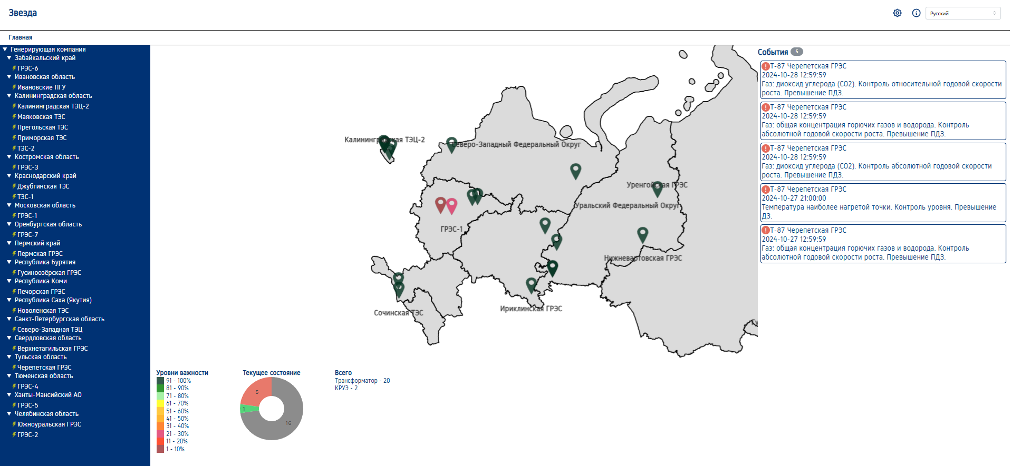

1. Главный экран

Список аварийных событий содержит следующую информацию:

* диспетчерское наименование оборудования;
* дату и время события;
* наименование контролируемого параметра;
* фиксацию превышения уставки (ДЗ, ПДЗ);
* цветовую индикацию, соответствующую индикатору «Текущее состояние».

При нажатии на событие осуществляется переход на экран графиков с отображением графика, на котором выбраны те параметры, которые участвовали в логике формирования диагностического события (подробнее в разделе «Экран графиков»).

Географическая карта отображает расположение объектов электроэнергетики. Карта может масштабироваться путём прокрутки колеса мыши. Карту можно перемещать по экрану нажатием и удерживанием левой кнопки мыши (далее - ЛКМ). При нажатии на карте на наименование объекта электроэнергетики появляется следующее отображение, как показано на рис. 2. Здесь отображается текущее состояние оборудования, которое включено в общую сводку текущего состояния на главном экране. Число на белом фоне круговой диаграммы соответствует общему числу оборудования на объекте. Цифры, отображаемые в цветовых сегментах диаграммы, обозначают число оборудования, текущее состояние которых классифицировано системой по шкале «Уровни важности».

Кликом на кнопку «Обзор» осуществляется переход на экран мониторинга объекта, где отображается однолинейная схема.

Цветовой окрас геометок на карте на главном экране определяется следующим образом: индикатор состояния оборудования, привязанный к четырехпозиционному состоянию «Текущее состояние» переводится в числовой формат, где «Опасно» - 1, «Внимание» - 50, «Нормально» - 100, «Нет данных» - 100. Числовые значения, отвечающие состоянию всего оборудования, суммируются и делятся на количество трансформаторов. Таким образом получается числовое значение состояния оборудования объекта. В цветовое исполнение геометка объекта переводится в соответствии с десятиранговой шкалой «Уровни важности», расположенной на панели общей информации.

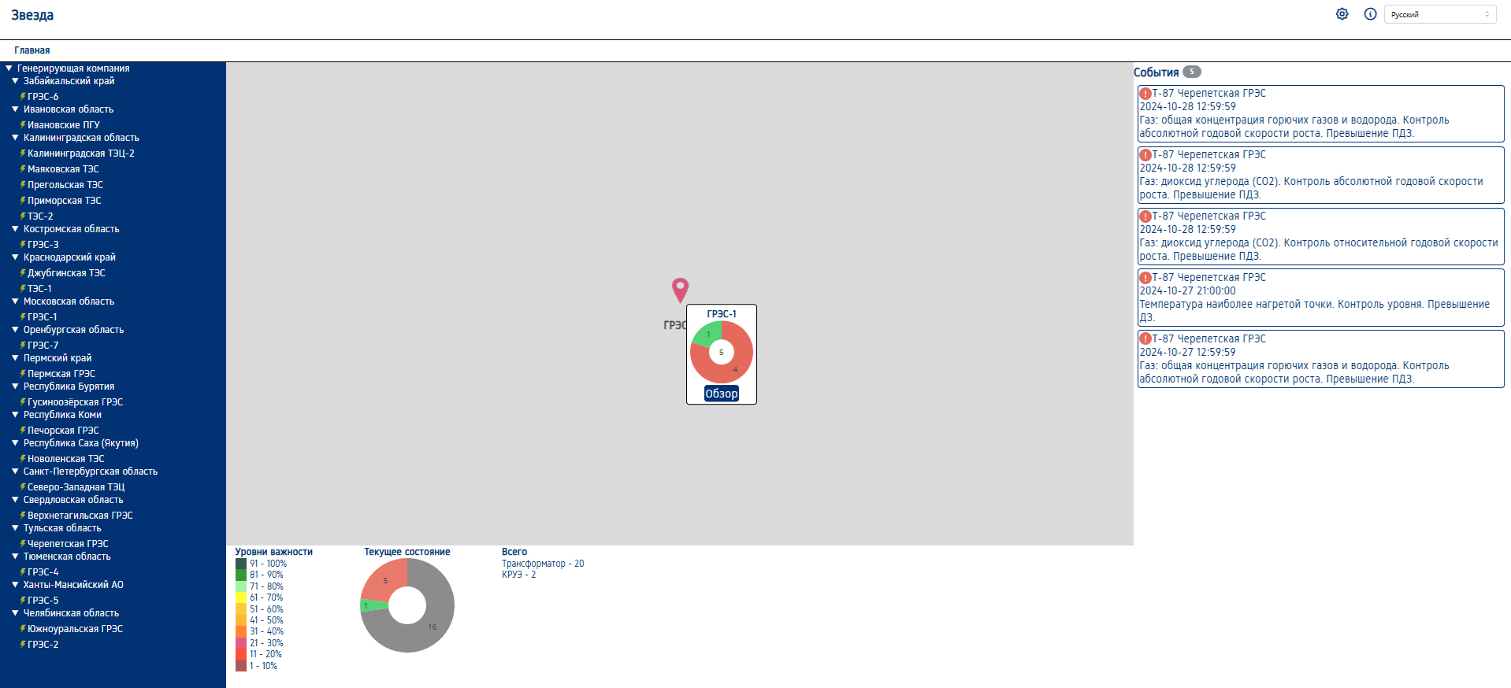

1. Главный экран, клик по геометке объекта "ГРЭС-1"

## Экран «Администрирование»

Переход на экран «Администрирование» осуществляется по клику кнопки «Администрирование» на главном экране. Доступ предоставляется только пользователю с правами администратора.

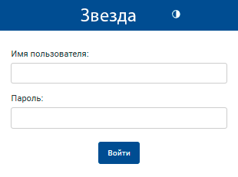

1. Экран «Администрирование»

## Экран «О программе»

Переход на экран «О программе» осуществляется по клику кнопки «О программе» на главном экране. На экране указана информация о номере сборки ПО, перечислены используемые ПО материалы.

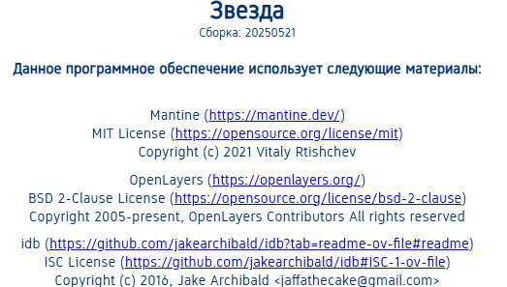

1. Экран «О программе». Информация о ПО

## Экран мониторинга объекта

Переход к экрану мониторинга предусмотрен двумя путями: по клику на карте на геометку объекта электроэнергетики и далее нажатием на кнопку «Обзор» либо нажатием слева в меню навигации на наименование объекта электроэнергетики.

Экран мониторинга объекта представляет собой изображение однолинейной схемы с визуальным отображением состояния оборудования. Цветовая индикация визуального отображения состояния оборудования соответствует следующей логике: зеленый – «Нормально», красный – «Внимание».

Наряду со схемой, на экране мониторинга объекта справа от однолинейной схемы расположена таблица с основными характеристиками контролируемого оборудования, содержащая данные:

• наименование оборудования;

• индикаторы общего состояние оборудования;

• величина ИТС.

При работе с таблицей с основными характеристиками контролируемого оборудования пользователю доступно управление отображением содержания таблицы путем выбора сообщений селектором со статусами: «Все», «Нормально», «Опасно», «Внимание», доступен поиск по оборудованию.

Кликом на цветовую индикацию визуального отображения состояния каждого из элементов оборудования осуществляется переход к экрану параметров оборудования.

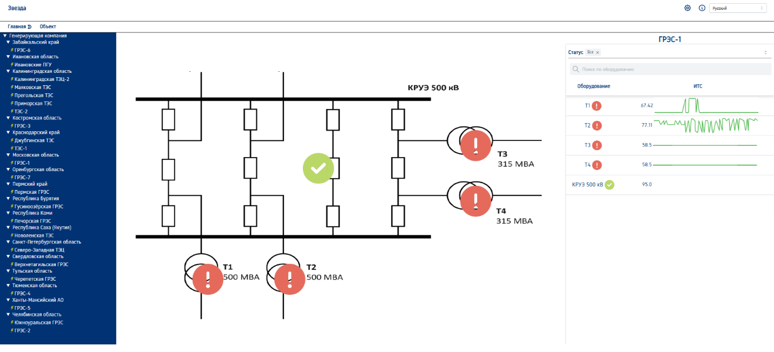

1. Экран мониторинга объекта

## Экран параметров оборудования

По нажатию на наименование оборудования на экране мониторинга объекта пользователь переходит на экран мониторинга оборудования, который показан на рисунке ниже.

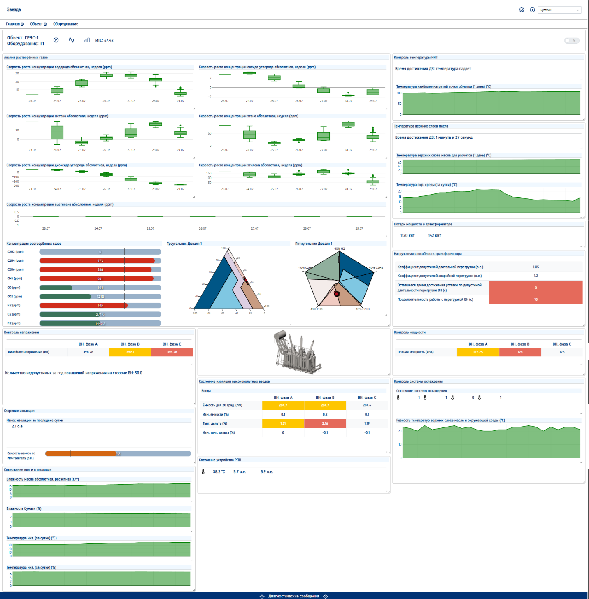

1. Экран мониторинга оборудования

На экране параметров оборудования представлены следующие функциональные элементы: под элементом интерфейса «хлебные крошки» (навигационным элементом, который показывает путь пользователя от главной страницы до текущего экрана) - название объекта, наименование трансформатора, кнопка  «Информация», кнопка  «Уставки и константы», кнопка  «Графики», значение ИТС. Далее в порядке сверху вниз, слева направо располагаются блочные виджеты: «Анализ растворенных газов», «Контроль напряжения», «Старение изоляции», «Содержание влаги в изоляции», изображение трансформатора, «Состояние изоляции высоковольтных вводов», «Состояние устройства РПН», «Контроль температуры ННТ», «Температура верхних слоев масла», «Потери мощности в трансформаторе», «Нагрузочная способность трансформатора», «Контроль мощности», «Контроль системы охлаждения».

Внутри блочного виджета «Анализ растворенных газов» располагаются виджеты:

* Диаграммы размаха (ящики с усами или box plot), отражающие скорости изменения параметров, которые представляют собой визуальный инструмент для отображения распределения суточной скорости роста концентрации газа на основании измерений за последние 7 дней, агрегированные по суткам. Диаграмма представляет собой “ящик” (прямоугольник) и “усы” (выступающие линии выше и ниже ящика). Границы ящика определяются по 25-му и 75-му процентилям данных, средняя линии - по 50-му процентилю (соответствующему медиане выборки). Концы усов определяют максимальное и минимальное значения в выборке. Точки, которые выступают за «усы» (которые находятся за границами усов) представляют собой «выбросы», то есть недостоверные измерения.
* Виджет «Концентрация растворенных газов», содержащий бар-граф текущих значений параметров газов. Слева от горизонтальной линейной диаграммы (bar chart) расположено наименование параметра, внутри линейной диаграммы – числовое значение концентрации, вертикальные линии, отражающие порог допустимых значений (ДЗ) и предельно допустимых значений (ПДЗ). Цветовая индикация внутри линейной диаграммы соотносится со значением уровня концентрации, где зеленый – текущий уровень, не превышающий ДЗ и ПДЗ, оранжевый – уровень концентрации, превышающий ДЗ, но не достигший уровня ПДЗ, красный – уровень, концентрации, превышающий ПДЗ.
* Треугольник Дюваля, пятиугольник Дюваля, цветовые зоны которых определяют тип дефекта согласно диагностике по МЭК 60599:2022. При наведении курсора на зоны дефектов и на точки внутри отображается всплывающая подсказка (Tooltips). Более подробно о данном типе диагностики и о способе интерпретации показаний – в разделе, посвященному экрану графиков.

Внутри виджета «Контроль напряжения» - табличная форма линейного напряжения для высокого напряжения фазы А, B и С, а также числовое значение количества недопустимых за год превышений напряжения на стороне высокого напряжения.

Внутри виджета «Старение изоляции» - показания износа изоляции за последние сутки в относительных единицах и бар-граф скорости износа по Монтзингеру, цветовая индикация которого соответствует принципу окраса для бар-графа текущих значений параметров газов.

Внутри виджета «Содержание влаги в изоляции» расположены мини-графики влажности масла абсолютной и расчетной, влажности бумаги, температуры низ.

Внутри виджета «Состояние изоляции высоковольтных вводов» - табличная форма с отображением параметров емкости для 20 град., изменения емкости, тангенса дельта, изменения тангенса дельта для каждой фазы.

Внутри виджета «Состояние устройства РПН» перечислены значения температуры масла в баке РПН, электрический износ контактов РПН, механический износ контактов РПН. При наведении курсора на каждый их значений возникает всплывающая подсказка с наименованием параметра.

Внутри виджета «Контроль температуры ННТ» отображено сообщение о статусе достижения ДЗ и мини-график температуры наиболее нагретой точки обмотки (1 день).

Внутри виджета «Температура верхних слоев масла» отображено время периода достижения ДЗ и мини-графики температуры верхних слоев масла для расчетов (1 день), температуры окружающей среды (за сутки).

Внутри виджета «Потери мощности в трансформаторе» - числовые значения мощности потерь КЗ (в меди) и мощности потерь ХХ (в стали). При наведении курсора на каждый их значений возникает всплывающая подсказка с наименованием параметра.

Внутри виджета «Нагрузочная способность трансформатора» - табличная форма с параметрами коэффициента допустимой длительности перегрузки, коэффициента допустимой аварийной перегрузки, оставшегося времени достижения уставки по допустимой длительности перегрузки ВН, продолжительности работы с перегрузкой ВН.

Внутри виджета «Контроль мощности» - табличная форма полной мощности для высокого напряжения фазы А, B и С.

Внутри виджета «Контроль системы охлаждения» располагаются виджеты:

* «Состояние системы охлаждения», где указана информация о рабочем статусе вентилятора охладителя 1, 2, 3 и 4. При наведении курсора на каждый их значений возникает всплывающая подсказка с наименованием параметра.
* Мини-график разности температур верхних слоев масла и окружающей среды.

Все ячейки табличных форм виджетов «Контроль напряжения», «Состояние изоляции высоковольтных вводов», «Нагрузочная способность трансформатора», «Контроль мощности» имеют следующую цветовую индикацию: прозрачный фон – данные по отображаемому параметру корректны и значение не превышает порог допустимых значений и порог предельно допустимых значений, желтый фон – значения параметра превышают порог допустимых значений, красный фон - значения параметра превышают порог предельно допустимых значений.

Интерфейс экрана параметров оборудования выполнен с применяем принципа свободного передвижения виджетов. Как для блочных виджетов, так и для внутренних виджетов доступно перемещение, изменение в размере. Сохранение измененного вида отображения экрана предусмотрено переходом на любой другой экран интерфейса. Чтобы вернуть виджеты в исходное расположение и состояние, необходимо обновить страницу до сохранения изменений.

|  |  |
| --- | --- |
| **Внимание!** | **Настройками интерфейса предусмотрено периодическое (раз в 5 минут) обновление страницы, приводящее к исходному ее отображению и расположению виджетов. При корректировке отображения и расположения виджетов рекомендуется производить сохранение переходом на любой другой экран интерфейса ранее окончания периода обновления.** |

Кнопка  «Информация» содержит информацию о трансформаторе в табличной форме «Общая информация», где указан тип трансформатора, год ввода в эксплуатацию, тип защиты масла. Клик по кнопке «Сохранить отчет» сохраняет документ с паспортными данными трансформатора в формате pdf.

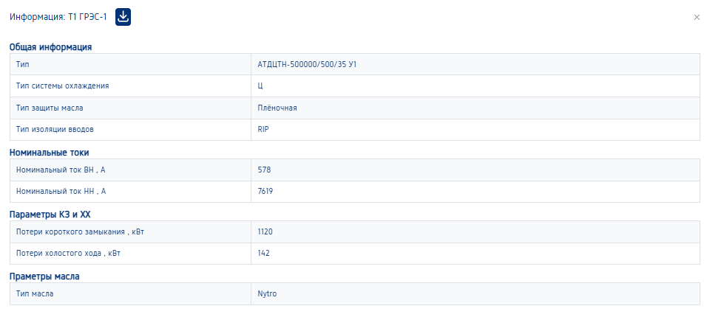

1. Информация Т-1 ГРЭС-1

Кнопка  «Уставки и константы» содержит информацию о уставках и константах трансформатора. Клик по кнопке  «Сохранить отчет» сохраняет документ с уставками и константами трансформатора в формате pdf.

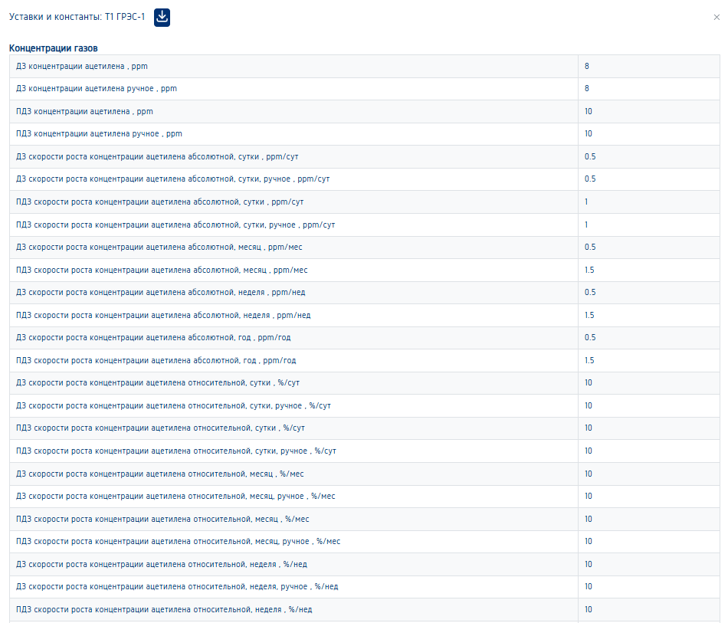

1. Уставки и константы Т-1 ГРЭС-1

При нажатии кнопки  «Графики» осуществляется переход на экран с графическим представлением основных параметров трансформатора. Подробное описание работы с экраном графиков находится в разделе Экран.

В правой части окна параметров оборудования расположен переключатель , позволяющий изменять единицы измерения параметров между объемными процентами (Об. %) и ppm. По умолчанию переключатель установлен в положение «Об. %». В этом состоянии значения отображаются в процентах. Если перевести переключатель в неактивное положение, параметры будут показаны в ppm.

В случае отсутствия данных построение графика не производится. Оси координат отображаются с предустановленными (по умолчанию) шкалами.

Внизу экрана параметров оборудования располагается кнопка открытия панели диагностических сообщений.

### Панель диагностических сообщений

Интерфейс диагностических сообщений оформлен в виде таблицы со следующими столбцами: Дата, Оборудование, Заключение, Рекомендуемые действия. Содержание каждого из столбцов кликом по наименованию столбца возможно отсортировать по убыванию и возрастанию, отобразить в необходимом временном диапазоне через задание границ периода. Клик ЛКМ на каждое диагностическое сообщение приводит к открытию графика с сигналами, ассоциированными с сообщением.

Кликом на чекбокс «Диагностические» отображаются диагностические сообщения. Кликом на чекбокс «Сервисные» отображаются сервисные сообщения.

Кликом по кнопке  «Включить полноэкранный режим» разворачивает панель диагностических сообщений на весь экран. Возвращается исходное отображение дополнительным кликом по кнопке «Включить полноэкранный режим».

Кликом по кнопке  «Показать/скрыть поиск» отображается окно поиска.

Кликом по кнопке  «Показать/скрыть колонки» появляются переключатели, отвечающие за отображение колонок (столбцов). Кнопкой «Скрыть все» скрываются все колонки. Кнопкой «Показать все» отображение колонок возвращается в полном объеме.

Кликом по кнопке  «Экспорт в pdf» производится экспорт перечня сообщений в виде таблицы диагностических сообщений в формате pdf. Кликом по кнопке  «Экспорт в excel» производится экспорт в Excel.

Для диагностических сообщений доступна фильтрация по временному диапазону с помощью полей «От» и «До».

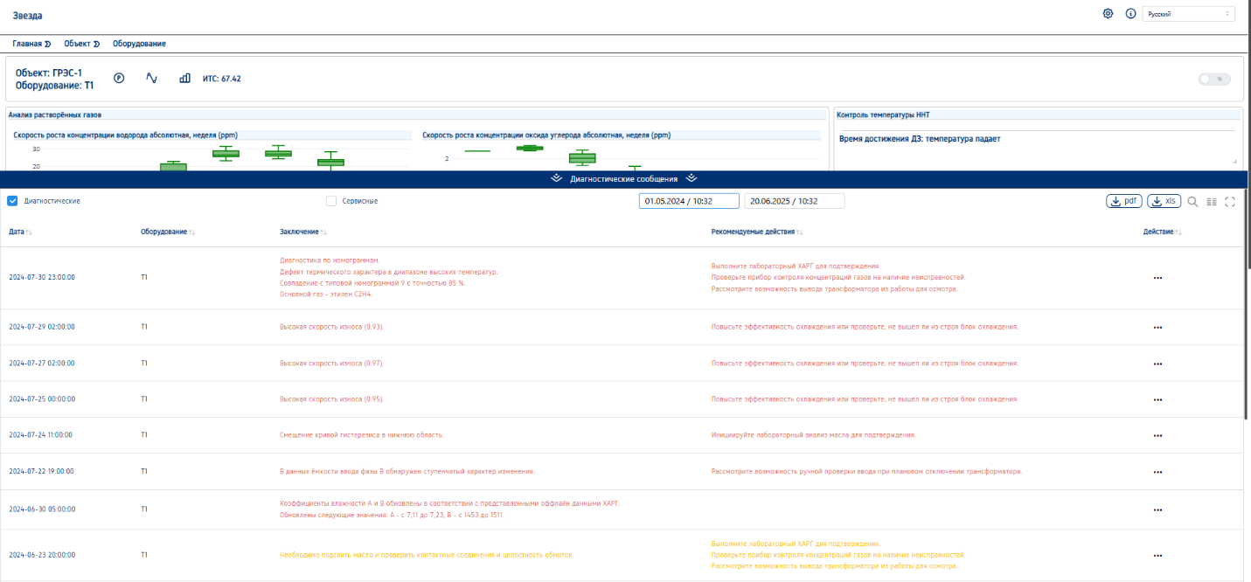

1. Панель диагностических сообщений

## Экран графиков

Экран предназначен для контроля параметров трансформатора. На экране графиков отображены в виде графика данные отдельной единицы оборудования, которая была выбрана на предыдущем экране.

В левой верхней части экрана под элементом интерфейса «хлебные крошки» расположена панель выбора временного диапазона, в которой кнопками «От», «До» выбираются дата и время, кнопкой «Применить» на экран выводится график параметров.

В правой верхней части экрана графиков указано наименование объекта и оборудования.

Автоматически при открытии экрана графиков выбирается раздел «Газы» и вкладка «Графики». Также присутствуют разделы: «Перенапряжения», «Нагрузочная способность», «Влагосодержание», «Температура», «Состояние вводов», «Износ», «ИТС».

В разделе «Газы» присутствуют вкладки, помимо вкладки «Графики», «РД», «РД, номограммы», треугольник Дюваля, пятиугольник Дюваля.

### Газы

#### Графики

При нажатии на один (или несколько) параметров, перечень которых указан справа от области построения графика, на графике отображается его визуальная часть, слева на оси ординат появляется шкала с наименованием параметра. При повторном нажатии на параметр, его визуальная часть с обозначением на оси ординат исчезает. Для компактного и удобочитаемого отображения крайне малых величин (менее 10⁻⁶) на графике введена переменная μ (мю) = 10⁻⁶. Пример отображения: значение 5,7·10⁻⁷ записывается как 0,57μ.

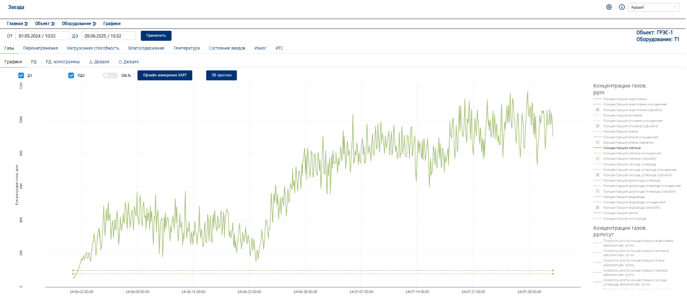

1. Экран графиков. Раздел Газы. Графики.

При наведении курсора на график прокруткой колеса мыши изменяется масштаб отображения. Изменение масштаба для определенной области графика доступно путем нажатия ЛКМ и выделения зоны. Наведением курсора на обозначение дат на оси абсцисс и нажатием ЛКМ доступно горизонтальное перемещение графика. Наведением курсора на обозначение параметров на оси ординат и нажатием ЛКМ доступно вертикальное перемещение графика. Двойной клик по области графика возвращает масштаб и отображения в исходное положение. При выборе чекбокса «ДЗ» («ПДЗ») на графике отображается горизонтальная линия, соответствующая ДЗ или ПДЗ. При наведении курсора на отображенные точки появляется информация о значении величины ДЗ (ПДЗ), дата и время фиксации значения, наименование параметра, по которому зафиксировано ДЗ (ПДЗ).

С помощью переключателя  «Об.%» значения на графике переводятся в объемные проценты (Об.%), что означает замер концентрации вещества в смеси или растворе в процентах от объема. По умолчанию переключатель во включенном положении.

Клик по кнопке «Офлайн измерения ХАРГ» инициирует открытие модального окна для внесения и отправки офлайн данных для концентраций H2, CO, CO2, CH4, C2H2, C2H4, C2H6.

Клик по кнопке «3D прогноз» открывает визуальное отображение трехмерной модели по интересующему газу, выбрать который можно путем воздействия на селектор.

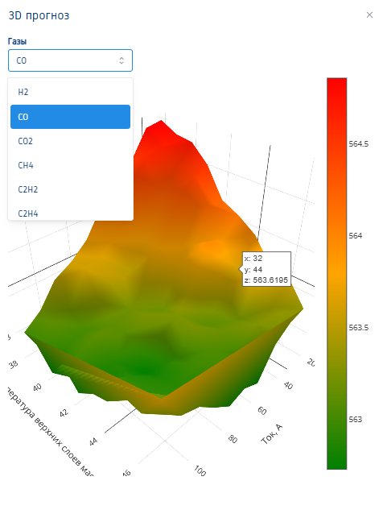

1. Экран графиков. Раздел Газы. Графики. 3D прогноз.

#### РД

При выборе вкладки «РД» отображаются параметры, рассчитанные по методу отношений концентраций газов по РД 153-34.0-46.302-00 «Методические указания по диагностике развивающихся дефектов трансформаторного оборудования по результатам хроматографического анализа газов, растворённых в масле». Описан метод определения вида и характера развивающегося дефекта по критериям отношений концентраций пар газов в разделе 5 РД 153-34.0-46.302-00.

Диагностика по отношению пар газов предназначена для оценки типа развивающегося дефекта по соотношениям пар газов.

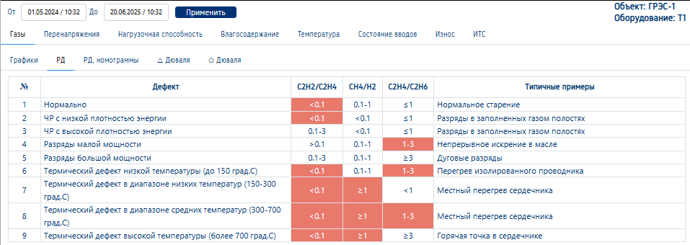

1. Экран графиков. Раздел Газы. РД.

Цветовая дифференциация в табличной форме используется трех типов: серый, прозрачный, красный. При отображении серого цвета система сигнализирует об отсутствии обрабатываемых данных, прозрачный – об отсутствии срабатывания условия, красный – о срабатывании условия, определяемого соотношением газов в заголовке столбца.

#### РД, номограммы

При выборе вкладки «РД, номограммы» отображается инструмент диагностики по номограммам по методу диаграмм состава газов по РД 153-34.0-46.302-00. С помощью данного метода графически определяется вид развивающихся в трансформаторе дефектов по основным газам: водороду, метану, этилену и ацетилену. Определяется основной газ по пункту 2.5 РД 153-34.0-46.302-00, по результату хроматографического анализа масла по формуле рассчитываются относительные концентрации водорода и углеводородных газов, определяется величина отношения по углеводородным газам и водороду, по оси X откладываются пять равных отрезков и обознаются полученные точки соответствующими газами в определенной последовательности (Н2, СН4, C2H6, C2H4, C2H2), для каждого газа по оси Y откладываются соответствующие величины отношений газов, полученные точки соединяются прямыми линиями и построенный график сравнивается с графиками номограмм, определяется характер дефекта.

В нижней части экрана под осью абсцисс выводится сообщение о типе дефекта, чем он вызван, совпадение с типовой номограммой, основной вид газа.

При наведении курсора на номограммы прокруткой колеса мыши изменяется масштаб отображения. При наведении курсора на точки, отложенные на номограммах, выводится информация с наименованием газа, значением относительной концентрацией и отношение точки к эталонной или фактической номограмме.

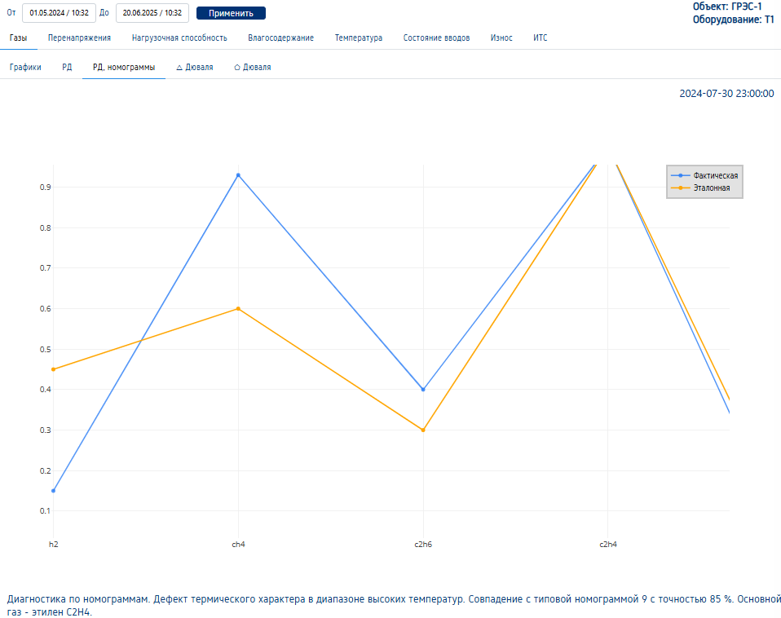

1. Экран графиков. Раздел Газы. РД, номограммы.

#### Треугольник Дюваля

При выборе вкладки треугольник Дюваля отображается визуальная часть диагностики по треугольнику Дюваля по МЭК 60599:2022. Данный тип диагностики основывается на построении внутри треугольника шести потенциальных зон повреждений, включающих частичные разряды, электрические повреждения (дуговые разряды высокой и низкой энергии) и тепловые повреждения (при различных диапазонах температур), а также зону, соответствующую сочетанию тепловых и электрических повреждений. Обозначения зон указаны слева от треугольника.

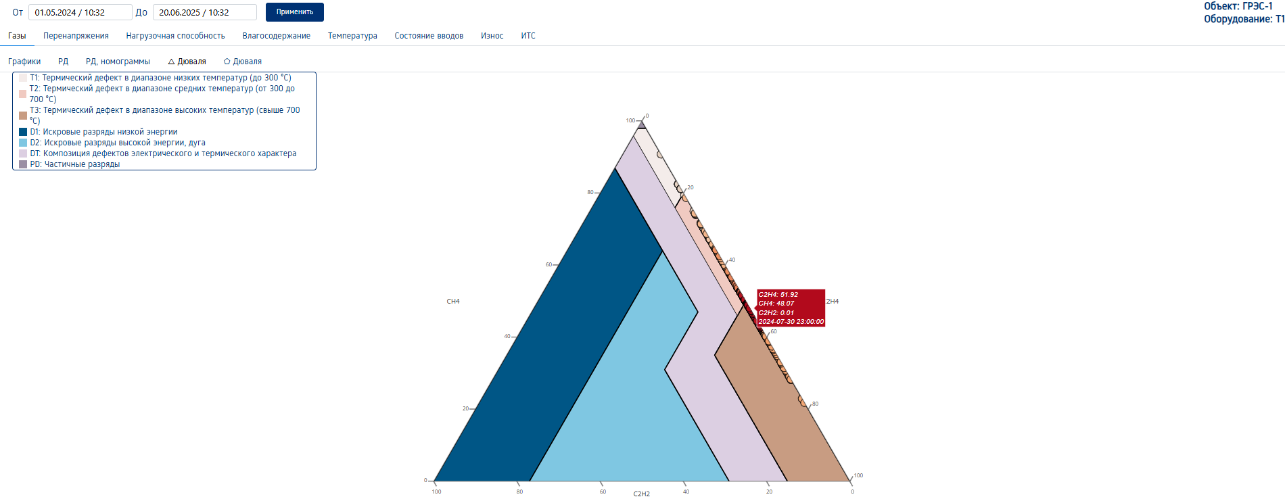

1. Экран графиков. Раздел Газы. Треугольник Дюваля.

Использование метода треугольника Дюваля основано на трёх основных газах (СН4, С2Н4 и С2Н2), которые соответствуют возрастающим уровням энергии газообразования, как показано на рисунке ниже. Сначала рассчитывают уровни относительных концентраций этих газов, а затем выполняют построение вдоль трёх сторон равностороннего треугольника: на каждой стороне откладывается относительное значение концентрации газа, которое может меняться в пределах от 0 до 100 % по часовой стрелке. При этом сумма значений концентраций всех газов принимается за 100%, а процентные концентрации каждого газа определяются от этой суммы.

При нанесении границ зон дефектов линии проводятся параллельно отстающей стороне треугольника, т.е. если точка берется на стороне СН4, то прямая из этой точки проходит параллельно стороне С2Н2, если точка берётся на стороне С2Н4, то параллельно стороне СН4 и т.д. Рассматриваемый метод не только наглядно показывает текущую точку, соответствующую дефекту, но и позволяет наблюдать за траекторией его развития, когда через определённое время делается несколько характеристических анализов разложения газов и получаемые точки последовательно наносятся на треугольник. Цветовая насыщенность точки прямо пропорциональна её новизне (чем ярче точка, тем более свежие данные).

#### Пятиугольник Дюваля

При выборе вкладки пятиугольник Дюваля отображается визуальная часть диагностики по пятиугольнику Дюваля. Данный тип диагностики представляет собой развитие метода треугольника Дюваля, используемого для анализа газов в изоляционном масле трансформаторов. Пятиугольник Дюваля включает в себя пять газов, включая СН4, С2Н4 и С2Н2, Н2 и С2Н6. Эти газы соответствуют различным уровням энергии газообразования и могут указывать на различные типы дефектов в трансформаторе. Обозначения зон указаны слева от пятиугольника.

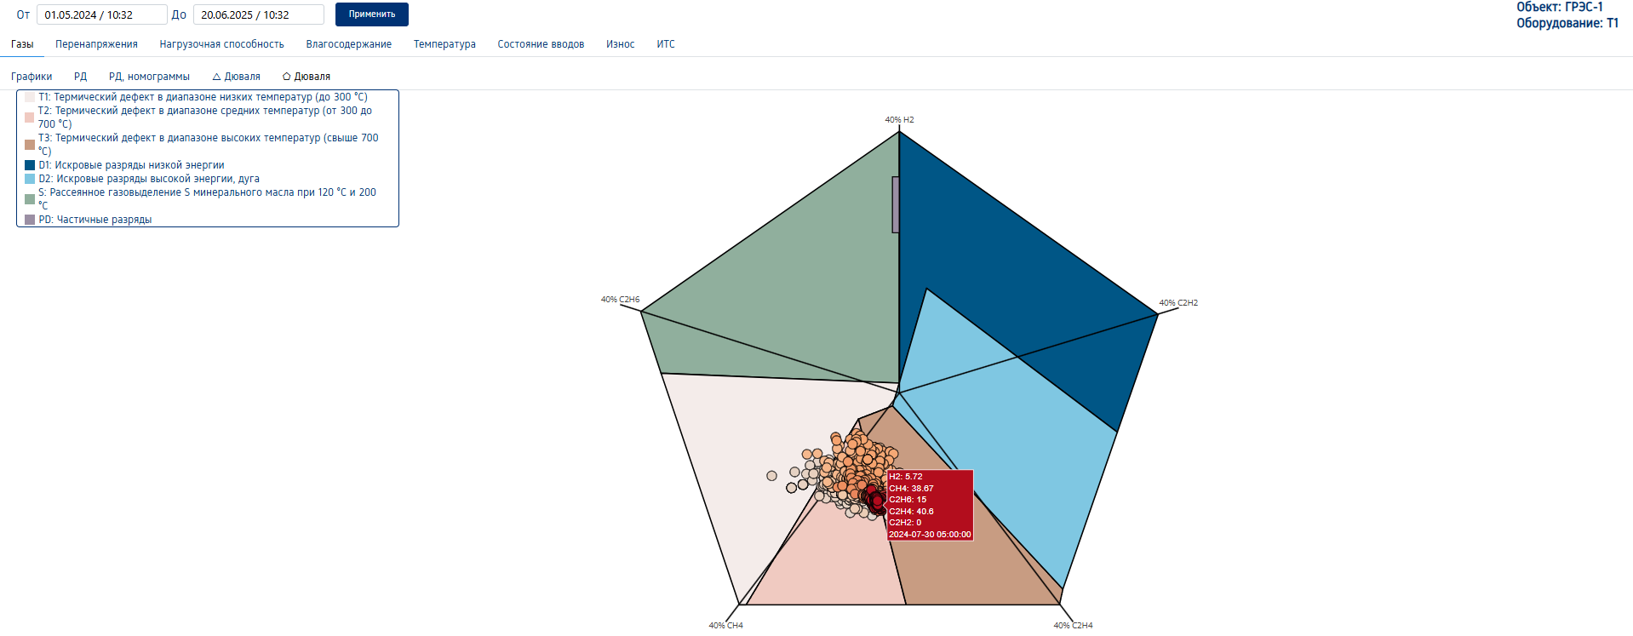

1. Экран графиков. Раздел Газы. Пятиугольник Дюваля.

Определяются концентрации всех пяти основных газов в образце масла с использованием соответствующих методов анализа. На графике строится пятиугольник, где каждая из вершин соответствует концентрации одного из пяти основных газов. При этом сумма значений концентраций всех газов принимается за 100%. Для каждого образца масла определяется соотношение концентраций всех пяти основных газов и отмечается соответствующая точка на пятиугольнике. По расположению точек можно сделать выводы о типе и характере дефектов в трансформаторе, аномалиях или повреждениях в изоляционном масле. Метод определения дефекта по пятиугольнику Дюваля также позволяет наблюдать за траекторией его развития, когда через определённое время делается несколько характеристических анализов разложения газов и получаемые точки последовательно наносятся на пятиугольник. Цветовая насыщенность точки прямо пропорциональна её новизне (чем ярче точка, тем более свежие данные).

### Перенапряжения

Данная форма визуализации предназначена для контроля превышения уровня напряжения относительно уровня наибольшего рабочего напряжения. Выполняется контроль допустимой длительности превышения (с учетом кратности превышения) и допустимой длительности пауз между превышениями напряжения. Выполняется также подсчет числа фактов превышения напряжений в течение последних суток, года и за весь срок эксплуатации (с учетом кратности превышения).

Табличная форма отображает кратность 1.1, 1.25 и «По паузе». Превышение параметра относительно уставки ПДЗ фиксируется и окрашивается красным цветом.

Графическая форма подразумевает визуальное отображение фазных напряжений и перенапряжения кратностью 1,25 при клике на наименование параметров. График имеет стандартную форму поведения для интерфейса ПО: при наведении курсора на график прокруткой колеса мыши изменяется масштаб отображения. Изменение масштаба для определенной области графика доступно путем нажатия ЛКМ и выделения зоны. Наведением курсора на обозначение дат на оси абсцисс и нажатием ЛКМ доступно горизонтальное перемещение графика. Наведением курсора на обозначение параметров на оси ординат и нажатием ЛКМ доступно вертикальное перемещение графика. Двойной клик по области графика возвращает масштаб и отображения в исходное положение. При выборе чекбокса «ДЗ» («ПДЗ») на графике отображается горизонтальная линия, соответствующая ДЗ или ПДЗ. При наведении курсора на отображенные точки появляется информация о значении величины ДЗ (ПДЗ), дата и время фиксации значения, наименование параметра, по которому зафиксировано ДЗ (ПДЗ).

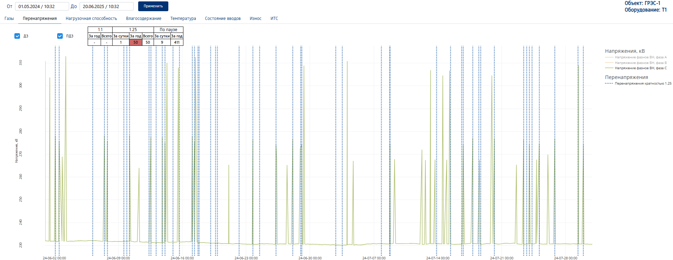

1. Экран графиков. Раздел Перенапряжения.

### Нагрузочная способность

Данная форма визуализации предназначена для отображения нагрузочной способности оборудования, определенного на основании п.17 приказа Минэнерго №81.

Графический интерфейс предусматривает отображение фазные токи и температуру окружающей среды. График имеет стандартную форму поведения для интерфейса ПО.

Алгоритм фиксирует параметры аварийной перегрузки в табличной форме с привязкой к соответствующей температуре окружающей среды. Ниже располагается таблица с указанием параметров: «Максимальный скорректированный фазный ток ВН в о.е.», «Продолжительность работы с перегрузкой ВН», «Оставшееся время достижения уставки по допустимой длительности перегрузки ВН», «Максимальный скорректированный фазный ток НН в о.е.», «Продолжительность работы с перегрузкой НН», «Оставшееся время достижения уставки по допустимой длительности перегрузки НН».

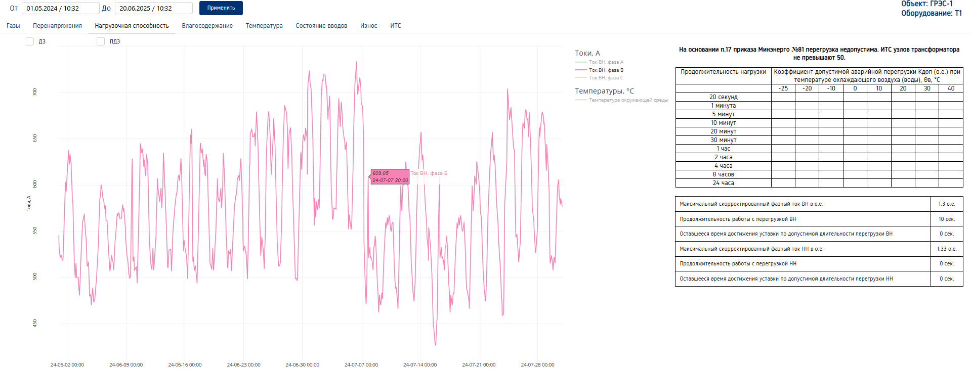

1. Экран графиков. Нагрузочная способность.

### Влагосодержание

Данная форма визуализации предназначена для отображения параметров влажности масла, бумаги как принятых полевых значений системой и обработанных алгоритмически, так и внесенных офлайн через вызов модального окна кликом кнопки «Офлайн измерения ФХА». График имеет стандартную форму поведения для интерфейса ПО.

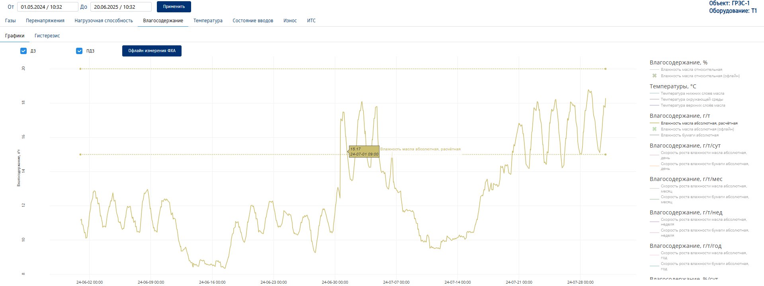

1. Экран графиков. Влагосодержание.

### Температура

Данная форма визуализации предназначена для отображения на графическом поле параметров фазного тока, температуры нижних слоев масла, температуры окружающей среды, температуры наиболее нагретой точки обмотки, температуры верхних слоев масла, также времени достижения ДЗ температуры наиболее нагретой точки, времени достижения ДЗ температуры верхних слоев масла.

График имеет стандартную форму поведения для интерфейса ПО.

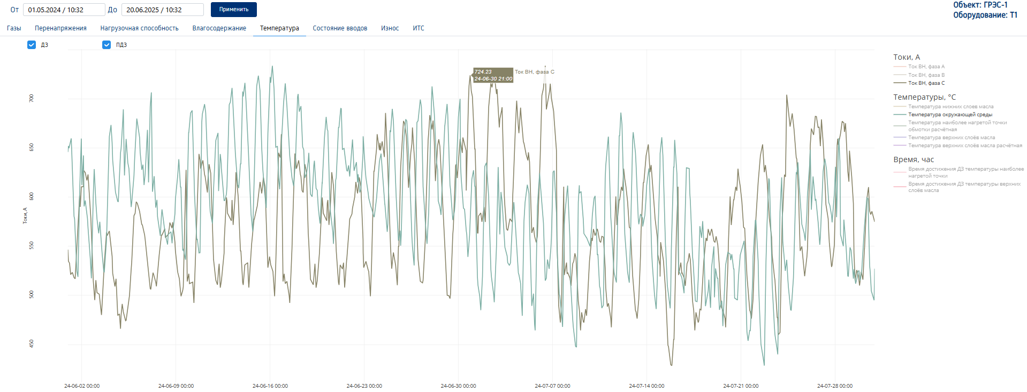

1. Экран графиков. Температура.

### Состояние вводов

Данная форма визуализации предназначена для отображения оценки состояния вводов по емкости вводов, изменению емкости вводов, выраженному в процентах, тангенсу дельта основной изоляции вводов и его изменению, фазному току утечки основной изоляции ввода. Также предусмотрено офлайн измерение вводов по клику кнопки «Офлайн измерение вводов», клик по которой инициирует открытие модельного окна с возможностью внесения данных емкости и тангенса дельта для каждой фазы отдельно.

График имеет стандартную форму поведения для интерфейса ПО.

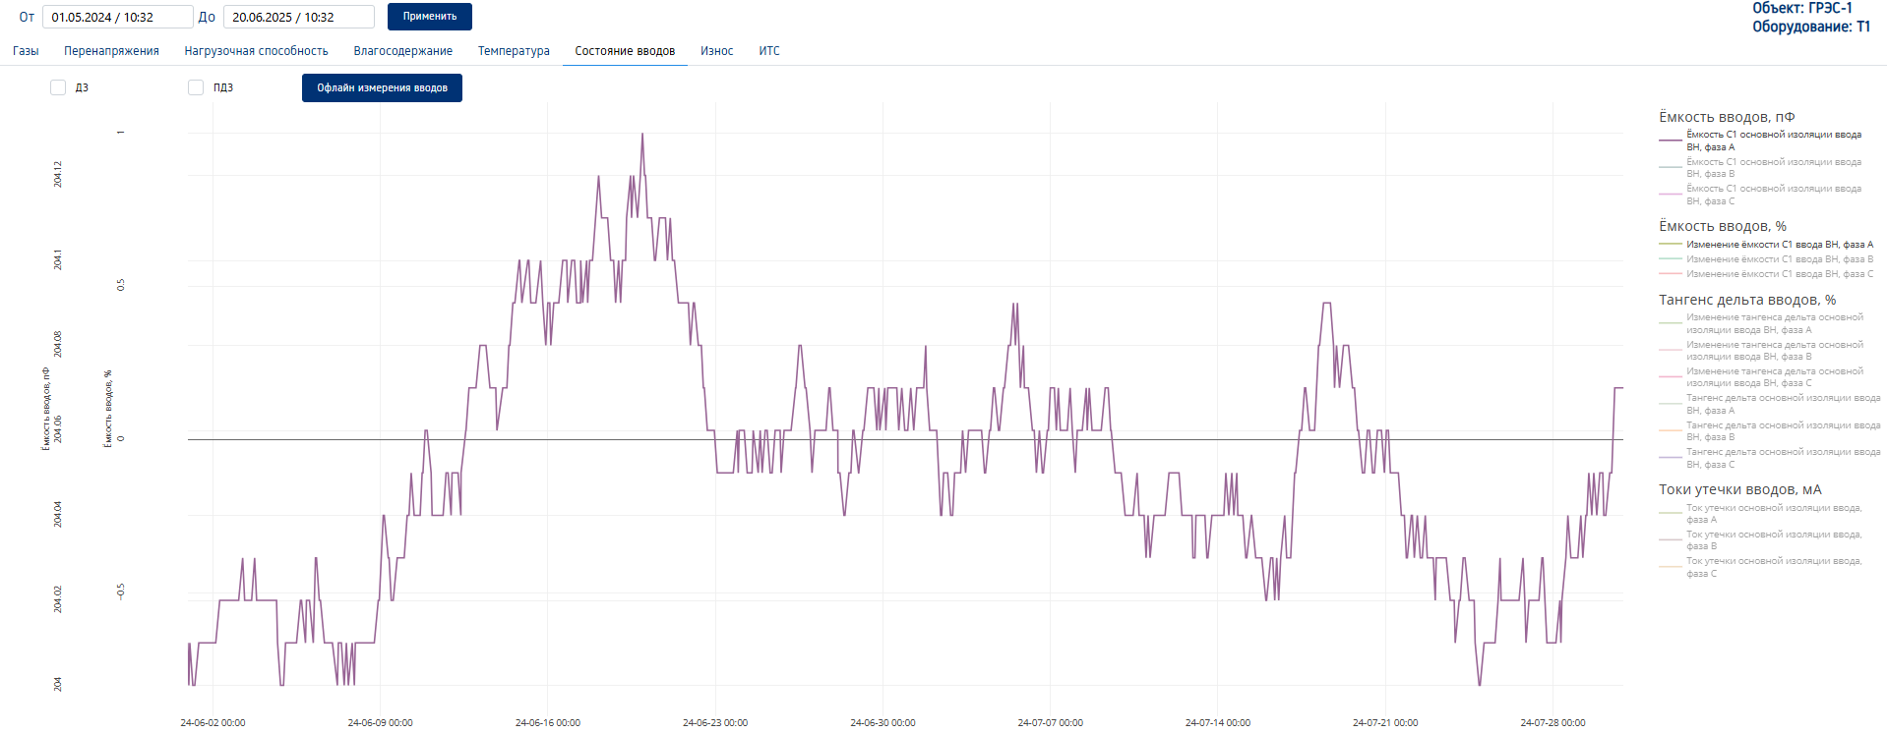

1. Экран графиков. Состояние вводов.

### Износ

Данная форма визуализации предназначена для отображения оценки термического износа изоляции масляного силового трансформатора общего назначения. Расчет основан на экспоненциальном отношении Монтзингера.

Графической формой предусмотрено отображение параметров контроля износа изоляции: «Скорость износа по Монтзингеру», «Скорость износа по Монтзингеру с поправкой на влажность», «Сокращение срока службы за сутки», «Относительный износ за календарно отработанное время». Температурных параметров: «Температура окружающей среды», «Температура наиболее нагретой точки обмотки расчетная». Параметры влагосодержания: «Влажность бумаги абсолютная», «Скорость роста влажности бумаги абсолютная». График имеет стандартную форму поведения для интерфейса ПО.

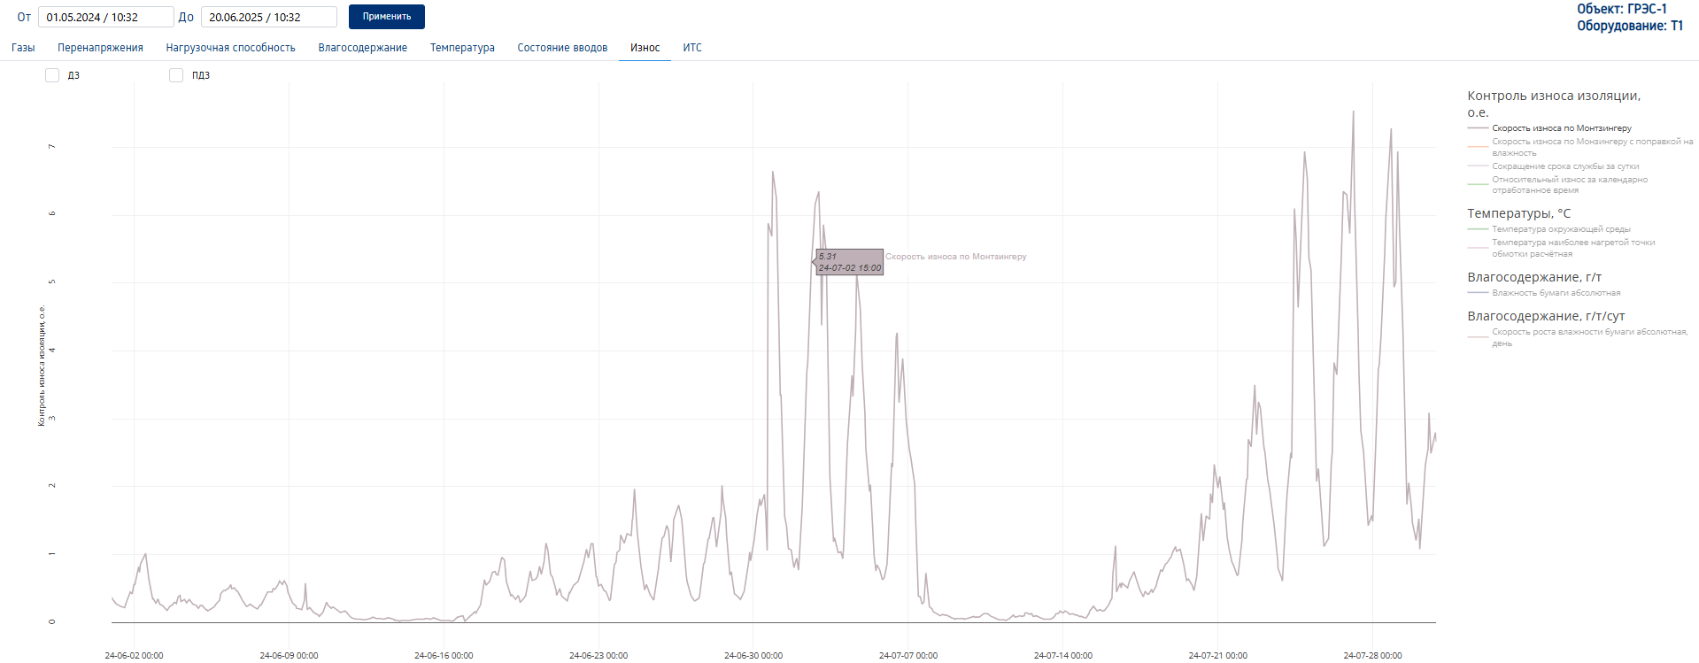

1. Экран графиков. Износ.

### ИТС

Данная форма визуализации предназначена для отображения графической формы ИТС с корректировкой онлайн-данных, ИТСУ «Изоляционная система», ИТСУ «Обмотки трансформатора», ИТСУ «Высоковольтный ввод» ВН фазы А (B и C).

График имеет стандартную форму поведения для интерфейса ПО.

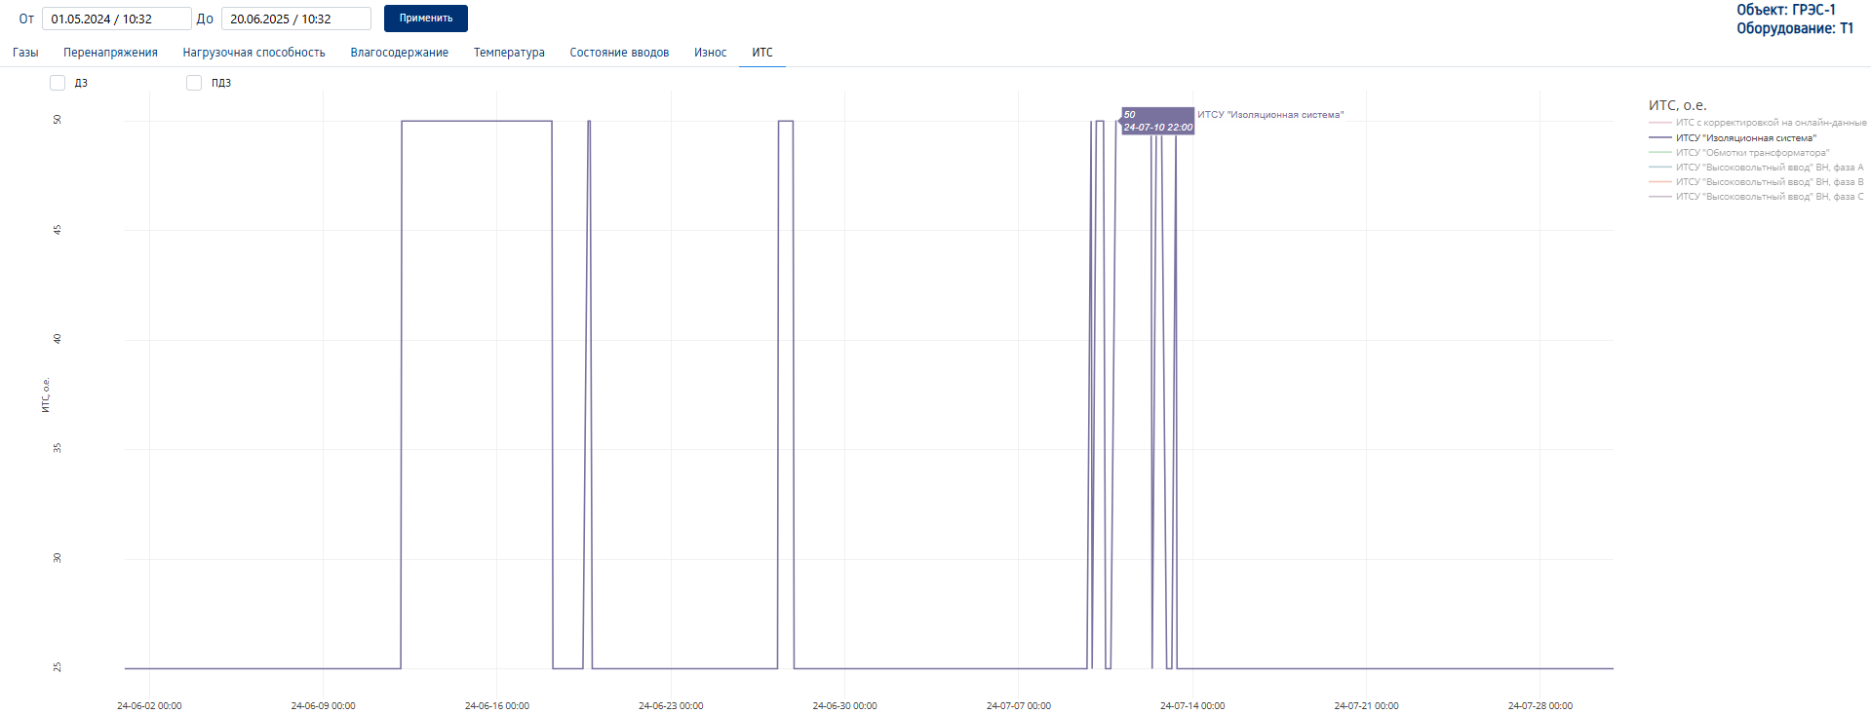

1. Экран графиков. ИТС